班级动态(5.28)
一、来园基本情况
来园人数：应到30人，实到28人，2人请假。
儿童（男孩） | 今日重点关注：幼儿物品摆放及打招呼习惯 | 儿童（女孩） | 今日重点关注：幼儿物品摆放及打招呼习惯
王秋逸 | √ | 肖妙青 | 请假
易永恒 | √ | 嵇羽晞 | √
赵夏冉 | √ | 管亦星 | √
白新奇 |  | 陈怡何 | √
丁载誉 | √ | 陈艺茹 | √
杨言希 | √ | 孙瑞晗 | √
樊晏清 | √ | 朱柯逸 | √
邵祉琛 | √ | 胡欣芮 | √
刘与一 |  | 李梦兮 | √
蔡镇远 | √ | 张心愉 | √
崔子瑜 | √ | 徐佳一 | √
陶书宇 | √ | 曹婳 | √
李一凡 | √ | 顾一冉 | √
冯子乐 | √ | 朱天文 | √
孔梓睿 | 请假 | 黄雅萌 | √

二、户外游戏
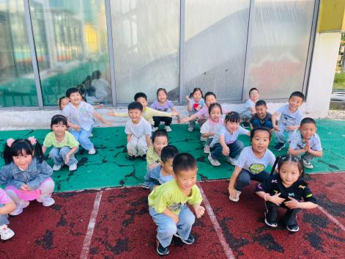 | 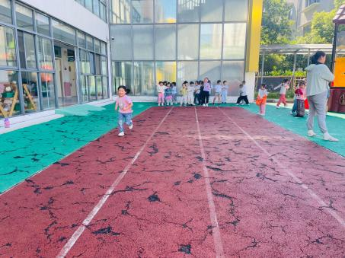 | 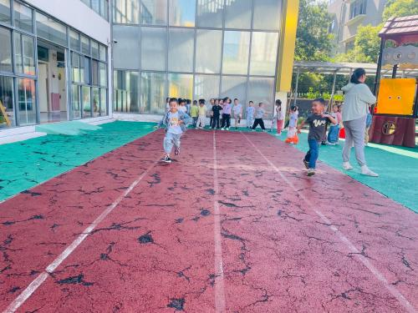
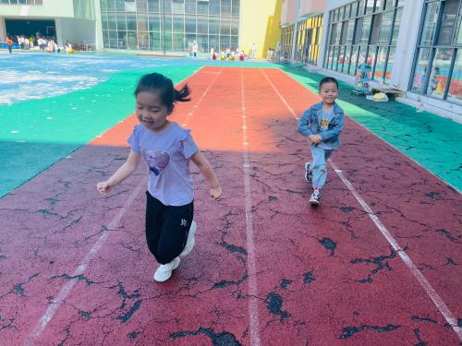

三、生活活动：
1.早点：鲜牛奶、核桃仁、多样饼干
2.午餐：之麻饭、白灼基围虾、胡萝卜炒包菜、番茄土豆汤
3.午点：松香卷蛋糕
4.水果：巨峰葡萄、羊角蜜

四、值日活动
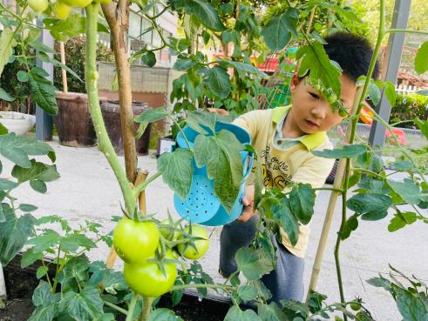 | 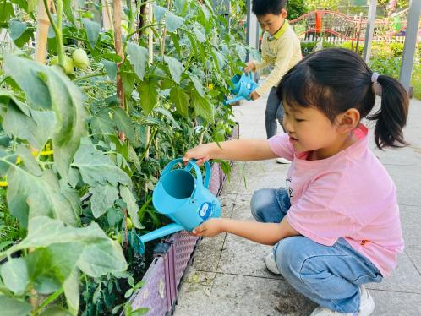

四、温馨提示
1.早晚温差较大，请家长注意孩子的衣物穿搭。
2.本周准备故事的小朋友请及时把书带来。

